Introducción
La archivística, establece estrategias para contar con información organizada, integra, disponible y expedita para la eficaz localización documental; que se produce en el ejercicio de las funciones que son la razón de ser del Organismo, puesto que el Plan Anual de Desarrollo Archivístico (PADA), es la directriz que rige las actividades archivísticas a nivel institución, y en el cual se contemplan las diferentes acciones en las áreas que integran el Sistema de Archivos del Municipio de Tamuin San Luis potosí.
Con fundamento en la Ley General de Archivos (LGA) que establece el artículo 26°, “Los sujetos obligados deberán elaborar un informe anual detallando el cumplimiento del programa anual y publicarlo en su portal electrónico, a más tardar el último día del mes de enero del siguiente año de la ejecución de dicho programa”
Dispuesto lo anterior; el Archivo Municipal de Tamuin S.L.P. presenta el Informe Anual de Cumplimiento al Programa Anual de Desarrollo archivístico (PADA) 2025, refiriéndose a las actividades y resultados desarrollados.

Justificación
En el PADA 2025 se establecieron las acciones en materia de archivo, a través de un área de oportunidad para cumplir con lo señalado en los ordenamientos de transparencia, Ley General de Archivos y el Archivo General de la Nación. Lo anterior para normalizar el ciclo vital de la documentación al interior de este organismo.

Informe anual
Este informe, muestra acciones realizadas por el área Coordinadora de Archivos, que de manera conjunta con los responsables de los departamentos que generan información; respecto a las actividades contempladas en el Plan Anual de Desarrollo Archivístico (PADA) 2025, sin embargo, derivado de que no se tiene personal suficiente (sólo una persona en la Coordinación de Archivo), no se tienen muchos avances en la materia. Sin embargo hubo cambios y mejoras significativas en el área con los recursos que se contaron, Por lo anterior, en vista de que no se cuenta ni con las condiciones de personal suficiente, ni con los espacios físicos suficientes para el archivo de concentración se decide en el 2026 realizar la contratación de un servicio integral que realice la implementación de los procesos, el ordenamiento y preparación física de la documentación, las adecuaciones físicas necesarias y la automatización de los procesos archivísticos mediante el Sistema Automatizado de Gestión y Archivo.
El 07 de octubre de 2024 se hizo un análisis dentro del área de archivo para ver los instrumentos de consulta archivística con que se contaba.
El 17 de octubre de 2024 se realizó una guía básica de archivo con el fin de facilitar la gestión, clasificación, ordenación y conservación de documentos, ya que esta proporciona un esquema general para describir las series documentales, indicando sus características y datos fundamentales, facilitando la consulta y recuperación de la información.

El 28 de octubre de 2024 se realizó un cuadro general de clasificación archivística ya que es una herramienta esencial para la gestión documental, porque proporciona un marco claro y consistente para la organización, clasificación y acceso a la información contenida en los documentos de archivo.
Las ventajas de contar con cuadro de clasificación de archivos son que se tiene el detalle exacto de la estructura de los documentos y como es que se organizan en fondos, secciones, series y subseries, creando una estructura lógica y jerárquica que refleja la estructura organizacional y las funciones de la entidad, también facilita la localización eficiente de documentos específicos ya que cada documento se encuentra ubicado en un lugar definido dentro de la estructura, garantiza la correcta gestión al clasificar los documentos de acuerdo a su origen y función, se asegura que se conserven adecuadamente y se gestionen de manera consistente a lo largo de su ciclo de vida y lo mas importante es que sirve de base para la elaboración de otros instrumentos archivísticos y refleja la organización, estructura y funciones de la entidad, permitiendo comprender cómo se producen y gestionan los documentos en el marco de sus actividades.
El 18 de noviembre 2024 se realizó el programa anual de trabajo con el fin de establecer metas claras, definir estrategias, asignar recursos y monitorear el progreso, asegurando que todas las actividades estén alineadas con la visión a largo plazo y mejoramiento del departamento de archivo municipal y todas sus áreas.
El 20 de enero de 2025 se inició con un inventario documental con el apoyo de estudiantes que realizan el servicio social dentro del departamento de archivo municipal, porque es una herramienta esencial para la gestión eficiente de la información en cualquier organización, contribuyendo a la organización, control, acceso, cumplimiento legal, conservación y optimización de recursos.
El 14 de abril 2025 se realizaron las gestiones para el mantenimiento y reparación del área de archivo de concentración con el fin de contar con un espacio en condiciones óptimas que permita la preservación de archivos sin que estos se dañen o deterioren.
Así como también se buscaron las mejores soluciones para el control de la humedad dentro del archivo de concentración y se trabajó de la mano con el departamento de obras para encontrar las mejores soluciones para este problema.
El 30 de mayo se asistió a una reunión virtual con el objetivo de mejorar y enriquecer los conocimientos en temas de materia archivística y asi mejorar y eficientizar el trabajo que se realiza diariamente.
El 12 de junio se realizó la reubicación y acomodo de expedientes con apoyo de alumnos de servicio social se realizó una limpieza y valoración documental dentro del área de archivo de concentración.

3-. LOGROS
-Mantenimiento, reparación y mejora del área de unidad de correspondencia.
Se logro realizar el mantenimiento y reparación del área de correspondencia con apoyo del departamento de obras publica, ya que es crucial para asegurar un flujo eficiente de la información y la protección de los documentos. Un área de correspondencia bien mantenida garantiza la recepción, registro, seguimiento y despacho oportuno de la documentación, así como la seguridad de la información.
-Mantenimiento, reparación y mejora del área de archivo de concentración.
El mantenimiento y la reparación del archivo de concentración son cruciales para garantizar la integridad, accesibilidad y longevidad de los documentos almacenados. Un archivo de concentración alberga documentos semi-activos, valiosos para la gestión administrativa y la toma de decisiones. Un mantenimiento adecuado previene el deterioro físico de los documentos, mientras que la reparación aborda daños existentes.

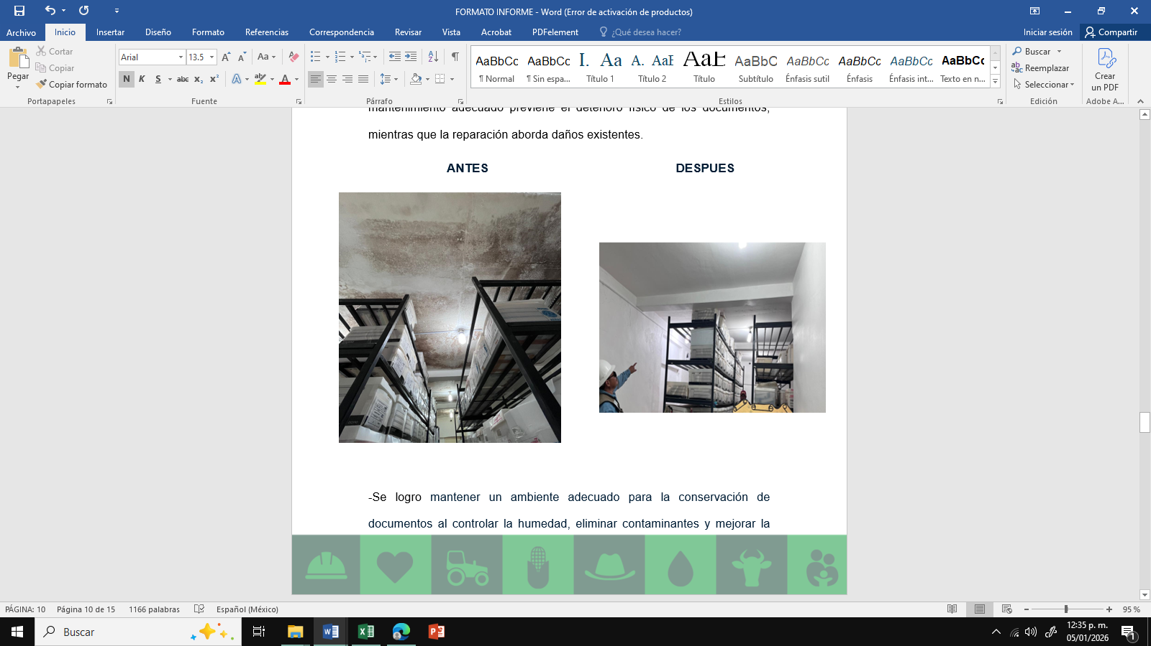

-Se logro mantener un ambiente adecuado para la conservación de documentos al controlar la humedad, eliminar contaminantes y mejorar la
calidad general del aire. La ventilación adecuada previene la proliferación de moho y hongos, protege las estructuras arquitectónicas de daños por humedad, y ayuda a preservar los materiales del archivo.
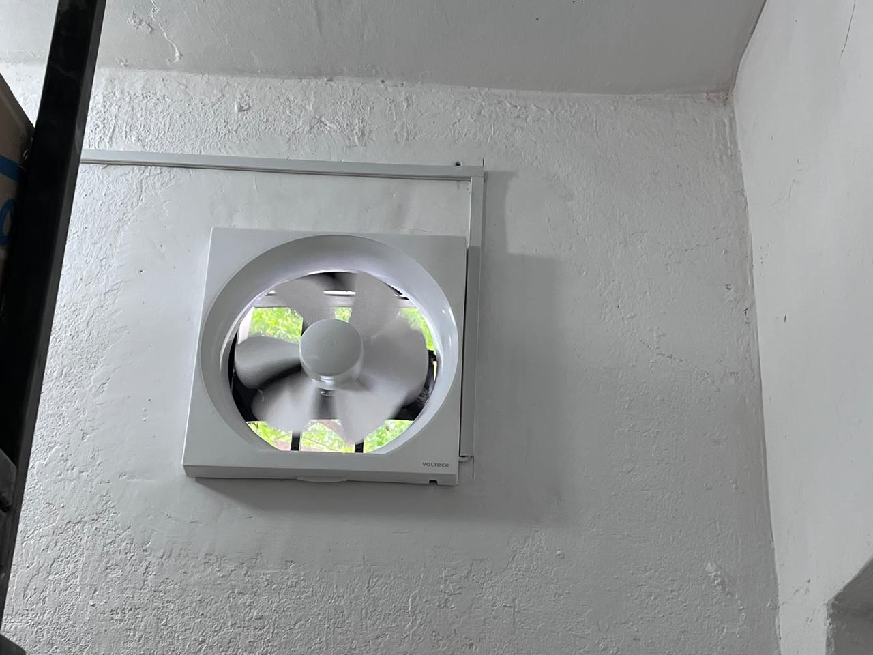

-Se logró el reacomodo y organización de más de 100 expedientes con apoyo de estudiantes que realizan su servicio social en el departamento de archivo municipal, con el objetivo de facilitar la localización y acceso a la información contenida en los documentos, ya sea para fines administrativos, de investigación o históricos.

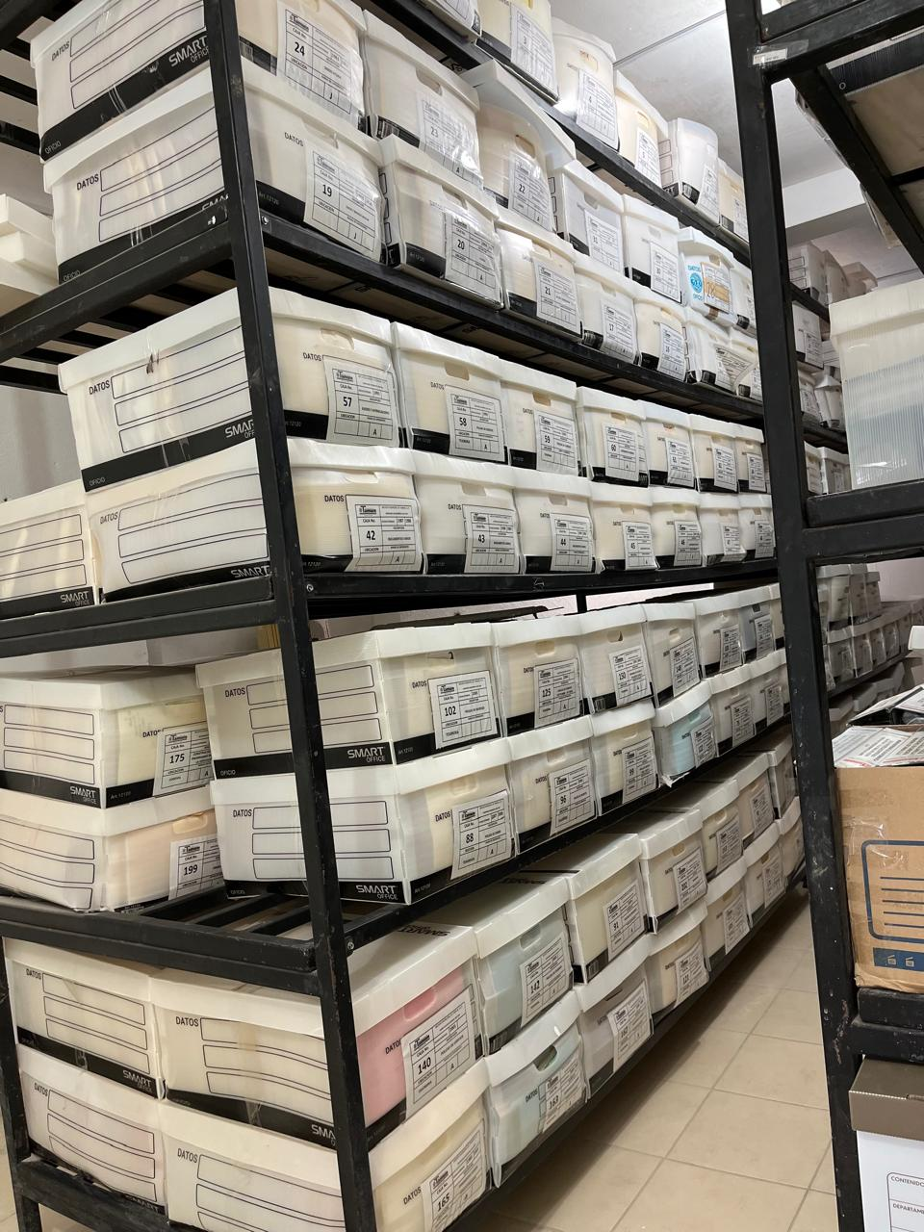
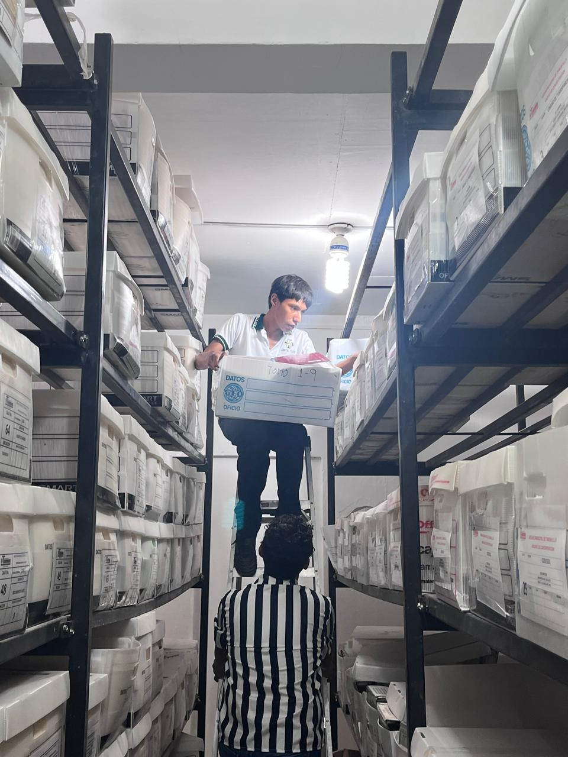

4-. CONCLUSIÓN

CONCLUSION
El departamento de archivo municipal se compromete a seguir trabajando constantemente para concentrar ordenadamente la información generada y
recibida por las diversas áreas de la administración pública municipal y sobre todo a conservar un patrimonio único e irremplazable que preserve su valor y su significado, y que el espacio donde se encuentre el archivo de concentración siempre esté en condiciones óptimas para garantizar la adecuada conservación de los acervos documentales.
Así como también se compromete a seguir trabajando de la mano y en coordinación con todos los departamentos que integran la administración pública municipal para facilitar la consulta del material de archivo, evitar el crecimiento irracional de la información documental de la administración pública municipal y sobre todo para avalar legalmente la gestión gubernamental del ayuntamiento ante otras autoridades.

